

计算机专业类课程

实验报告
课程名称：程序设计基础
学院专业：计算机科学与工程学院
学生姓名：谭浩翔
学 号：2022080911025
指导教师： 俸志刚
日 期：2023年 2月 23日
电子科技大学计算机学院实验中心

电 子 科 技 大 学
实 验 报 告

一、实验项目名称：
五子棋AI

二、实验目的：
综合运用编程知识与C语言内容，制作出简易的具有一定可玩性的五子棋小游戏

三、需求分析：
五子棋小游戏，首先要想具有可玩性，需要对界面进行设计，并设计含有不同功能的选项，如进入游戏，选择模式。其次，进入游戏后应含有双人对战与人机对战两种选项，增加游戏可玩性，同时注意棋盘及棋子的设计，在游玩时应设置悔棋功能，同时要能判断胜负从而实现游戏结束的判定。人机对战中人机要具有一定的难度与智慧性。结束游戏后应具有重新游戏以及退出游戏的选项以增多功能，增强体验感。

四、方案设计：
1.界面方面：采用easyX库辅助构建画面，使其更加丰富，具有美感
2.主界面功能方面：设置进入游戏选项，点击时能够进入游戏
3.次界面功能方面：设置人人对战与人机对战两种可选择的模式
4.棋盘功能方面：具有悔棋以及重新开始的功能
5.人机对战方面：设计一个合理估值，有难度、有可玩性的AI

六、程序实现：
1.采用gameStart函数实现界面的初始化以及游戏的进入和功能选择
void gameStart()
{
MOUSEMSG msg;
IMAGE img;
initgraph(1000, 700);
setbkcolor(RGB(255, 244, 126));
cleardevice();
settextcolor(RGB(0, 0, 0));
settextstyle(50, 30, "楷体");
outtextxy(200, 50, TEXT("欢迎来到五子棋游戏"));
settextstyle(100, 50, "楷体");
outtextxy(75, 500, TEXT("双人对决"));
outtextxy(525, 500, TEXT("人机对决"));
setlinecolor(RGB(0, 0, 0));
rectangle(75, 500, 475, 600);
rectangle(525, 500, 925, 600);
loadimage(&img, "C:\\Users\\谭浩翔\\Desktop\\visual studio\\my五子棋\\sta.png",320,320);
putimage(300, 150, &img);
//setfillcolor(BLUE);
//cleardevice();
while (1) {
msg = GetMouseMsg();
playType = false;
if (msg.uMsg == WM_LBUTTONDOWN && msg.x > 100 && msg.x < 450 && msg.y>500 && msg.y < 600) {
playType = true;
closegraph();
break;
}
if (msg.uMsg == WM_LBUTTONDOWN && msg.x > 550 && msg.x < 900 && msg.y>500 && msg.y < 600) {
closegraph();
break;
}
}
if (playType) Man_ManPlay();
else Man_AIplay();
}
2.采用init函数，初始化游戏界面以及初始化相关数值
void init()//画出游戏窗口及功能。
{
initgraph(700, 800, EW_SHOWCONSOLE);//创建游戏窗口。
setbkcolor(RGB(170, 243, 255));
cleardevice();
setlinecolor(RGB(0, 0, 0));
for (int i = 20; i <= 660; i += 40) {
line(i, 20, i, 660);
}
for (int i = 20; i <= 660; i += 40) {
line(20, i, 660, i);
}
settextstyle(50, 30, "楷体");
settextcolor(RGB(0, 0, 0));
outtextxy(400, 700, TEXT("重新开始"));
rectangle(400, 700, 650, 750);
rectangle(240, 695, 375, 750);
outtextxy(250, 700, TEXT("悔棋"));
//初始化棋盘。
for (int i = 0; i <= gradeSize; ++i) {
for (int j = 0; j <= gradeSize; ++j) {
chessMap[i][j] = 0;
}
}
//初始化走的步。
for (int i = 0; i < 226; ++i) {
chessPos[i].x = 0;
chessPos[i].y = 0;
}
playerFlag = true;//黑棋先行
stepNum = 0;
}
3.玩家操作方面，采用clickboard函数判断玩家的点击是否为有效点击并通过chessDown函数进行落子
bool clickBoard(int x, int y, ChessPos* pos)
{
int col = (x - margin_x) / chessSize;//列
int row = (y - margin_y) / chessSize;//行
//计算离鼠标点击位置最近的左上方点的位置
int leftTopPosX = margin_x + col * chessSize;
int leftTopPosY = margin_y + row * chessSize;
int offset = chessSize / 2;
int len;
bool ret = false;//bool变量判断是否为有效点击，有效则退出函数
do {
if (x <= 35 || x >= 640 || y <= 35 || y >= 640) {
break;
}
//左上角的判断
len = sqrt((x - leftTopPosX) * (x - leftTopPosX) + (y - leftTopPosY) * (y - leftTopPosY));
if (len <= offset) {
pos->x = col;
pos->y = row;
if (chessMap[pos->y][pos->x] == 0) {
ret = true;
}
break;
}
//右上角判断
int x2 = leftTopPosX + chessSize;
int y2 = leftTopPosY;
len = sqrt((x - x2) * (x - x2) + (y - y2) * (y - y2));
if (len <= offset) {
pos->x = col + 1;
pos->y = row;
if (chessMap[pos->y][pos->x] == 0) {
ret = true;
}
break;
}
//左下角判断
int x3 = leftTopPosX;
int y3 = leftTopPosY + chessSize;
len = sqrt((x - x3) * (x - x3) + (y - y3) * (y - y3));
if (len <= offset) {
pos->x = col;
pos->y = row + 1;
if (chessMap[pos->y][pos->x] == 0) {
ret = true;
}
break;
}
//右下角判断
int x4 = leftTopPosX + chessSize;
int y4 = leftTopPosY + chessSize;
len = sqrt((x - x4) * (x - x4) + (y - y4) * (y - y4));
if (len <= offset) {
pos->x = col + 1;
pos->y = row + 1;
if (chessMap[pos->y][pos->x] == 0) {
ret = true;
}
break;
}
} while (0);
return ret;
}

//函数功能：实现落子
void chessDown(ChessPos* pos)
{
int x = margin_x + chessSize * pos->x;
int y = margin_y + chessSize * pos->y;

if (playerFlag == true) {
setfillcolor(BLACK);
}
else {
setfillcolor(WHITE);
}
fillcircle(x, y, chessSize / 2);

//更新图
updateMap(pos);
}
4.AI操作方面，采取模拟落子＋估值的方式进行判断并最终落子
void calculateScore()
{
for (int i = 0; i <= gradeSize; ++i)
for (int j = 0; j <= gradeSize; ++j) {
scoreMap[i][j] = 0;
}
attackScore();
defenseScore();
}

ChessPos think()
{
calculateScore();
int maxScore = 1;
for (int i = 0; i < 20; ++i) {
maxPoint[i].x = 0;
maxPoint[i].y = 0;
}
int tot = 0;
for (int row = 1; row <= gradeSize; ++row) {
for (int col = 1; col <= gradeSize; ++col) {
if (chessMap[row][col] == 0) {
if (scoreMap[row][col] > maxScore) {
maxScore = scoreMap[row][col];
maxPoint[tot].x = col;
maxPoint[tot].y = row;
}
else if (scoreMap[row][col] == maxScore) {
maxPoint[++tot].x = col;
maxPoint[tot].y = row;
}
}
}
}
for (int i = 0; i < 16; ++i) {
for (int j = 0; j < 16; ++j) {
printf("%d ", scoreMap[i][j]);
}
printf("\n");
}
printf("\n");
printf("%d\n", tot);
printf("%d %d\n", maxPoint[tot].y, maxPoint[tot].x);
return maxPoint[tot];
}
（因长度问题，此处仅展示部分代码）
5.悔棋功能，通过regretStep函数进行悔棋操作
void regretStep()
{
//棋盘变空且人换回来
chessMap[chessPos[stepNum].y][chessPos[stepNum].x] = 0;
playerFlag = -playerFlag;

//处理画面上棋子的删除
deleteStep(&chessPos[stepNum]);
stepNum--;

//如果人机对战，直接退两步
if (playType == false && stepNum) {
chessMap[chessPos[stepNum].y][chessPos[stepNum].x] = 0;
playerFlag = -playerFlag;
deleteStep(&chessPos[stepNum]);
stepNum--;
}
}
6.判断胜负方面，通过checkWin函数，每走一步对该步附近进行搜索从而判断游戏是否决出胜负
bool checkWin()
{
//每下一步就判断一次，故只需考虑最后一次落子其八个方向是否有连成五子
int x = chessPos[stepNum].x;
int y = chessPos[stepNum].y;

int chessNum = 1;

if (chessMap[y][x] == 0) return false;

//行判断
for (int i = 1; i <= 4; ++i) {
if (x <= 0 || x >= 16 || y <= 0 || y >= 16) {
break;
}
if (chessMap[y][x - i] == chessMap[y][x]) {
chessNum++;
}
else break;
}
for (int i = 1; i <= 4; ++i) {
if (x <= 0 || x >= 16 || y <= 0 || y >= 16) {
break;
}
if (chessMap[y][x + i] == chessMap[y][x]) {
chessNum++;
}
else break;
}
if (chessNum >= 5) {
return true;
}
else chessNum = 1;
（因长度问题，此处仅展示部分代码）

七、测试结果：
游戏主界面：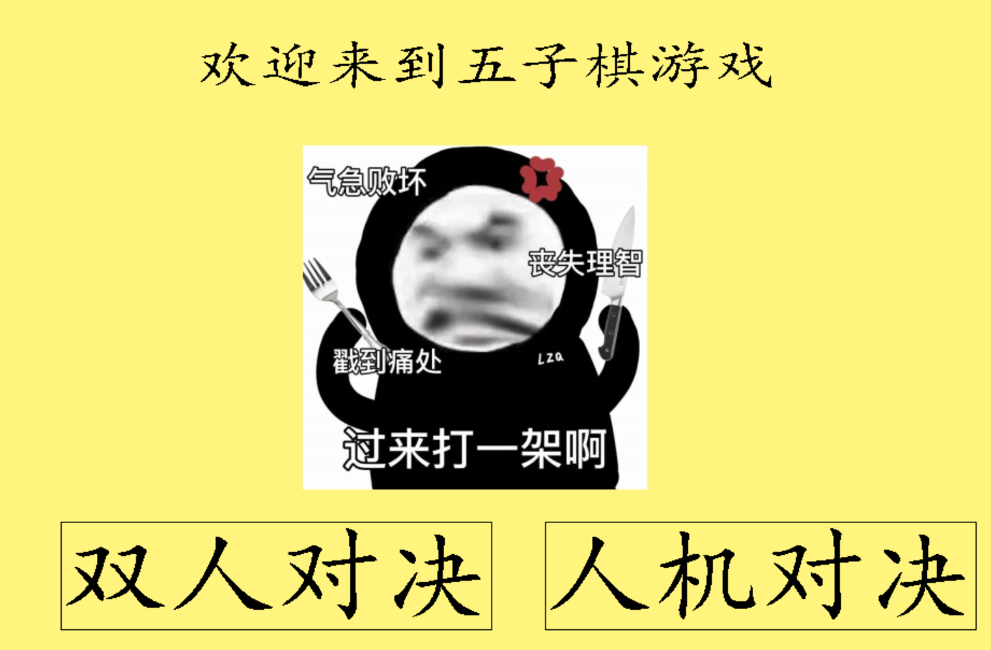

进入游戏后界面：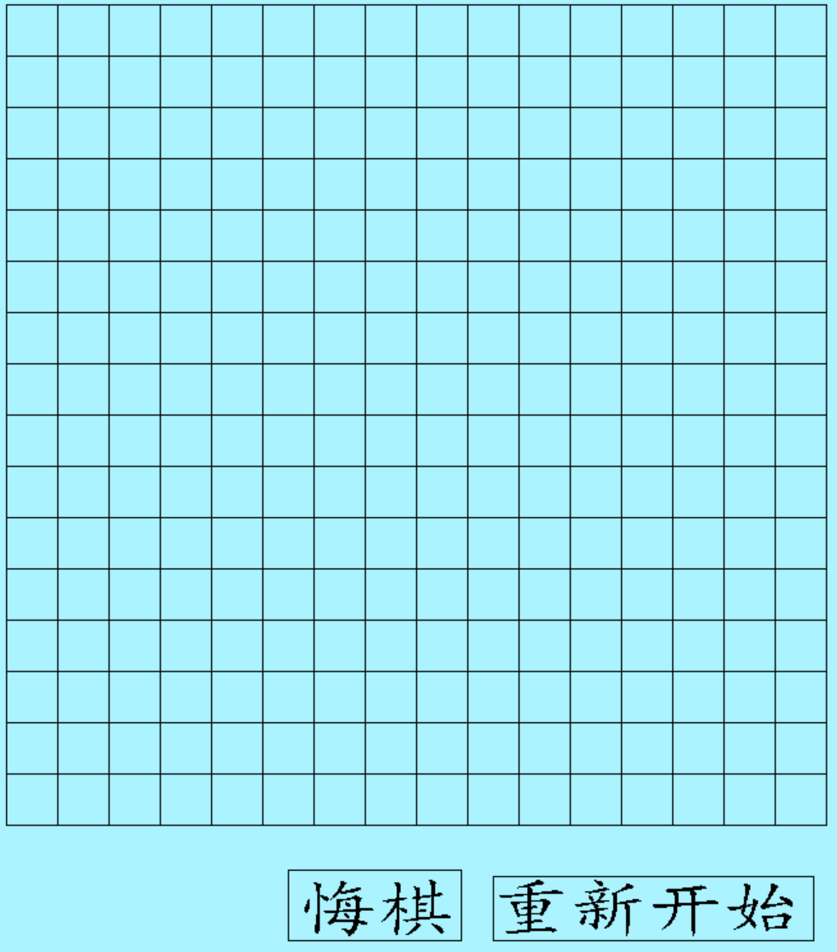

游戏决出胜负时界面：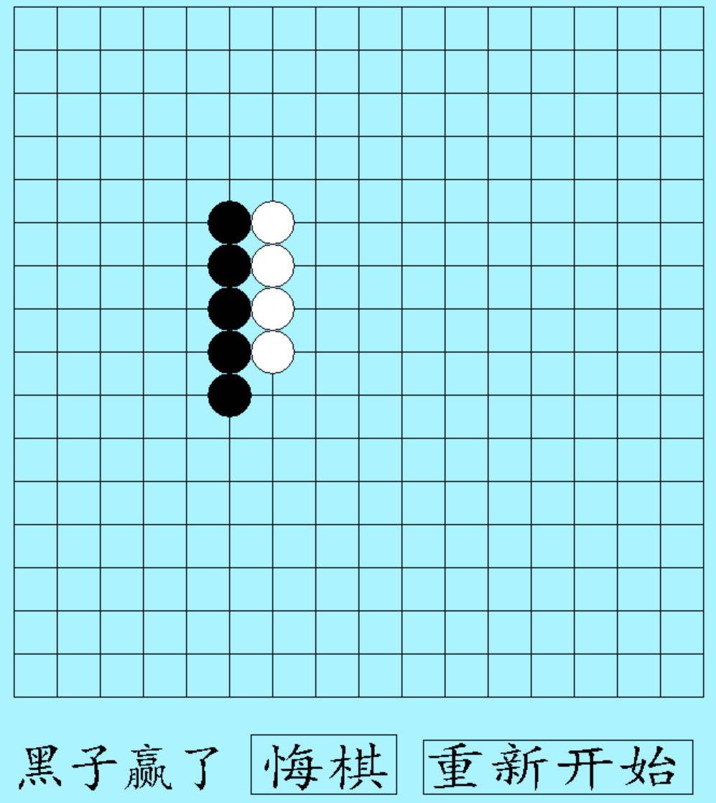

八、对本实验过程及方法、手段的改进建议及展望：
1.在选择游戏模式后应该增添选先后手的选项
2.AI的深度不够，使得判断并不准确，可玩性有待提高，比如可以采用α-β剪枝搭配minnimax搜索。
3.AI的估值较粗糙，没有达到对整个棋盘以及当前局面的准确评分，尤其是棋子在边界附近时，估值受到较大影响
4.应该进一步添加禁手功能，使得游戏可玩性更高。

九、总结与感受
五子棋一款看起来容易的小游戏，实际上自己上手设计的时候遇到非常多的难题，有很多的困惑，特别是在AI方面。通过这个实验，我更加明确了代码能力的重要性，以及好的码风，严密的逻辑与周到的考虑在处理问题时发挥的重大作用。仍需向前，不断提升自己。

报告评分：
指导教师签字：

